Očkování proti Covid-19
Očkování druhou dávkou vakcíny Pfizer - Biontech a jednodávkovou vakcínou Jansen - Johnson & Johnson´s proběhne 9.9.2021 od 10:30 hod. v sálu OÚ Rozvadov.

Očkování psů

Pravidelné očkování psů proběhne v naší obci 12.9.2021 na obvyklých místech následovně:

Část obce | Čas
Nové Domky | 14:30
Rozvadov | 15:00
Rozcestí | 15:30
Sv. Kateřina | 16:00
Diana | 16:30
Milíře | 17:00

(Očkuje Veterina Tachov s.r.o.)

Upozornění nájemcům obecních zahrádek

Upozorňujeme nájemce obecních zahrádek, že v souladu s uzavřenou nájemní smlouvou nejsou oprávněni na pronajatém pozemku provádět bez souhlasu obce jakékoliv stavební úpravy.
V opačném případě se vystavujete riziku, že vám bude nájemní smlouva s okamžitou platností vypovězena!

Finanční dar pro dříve narozené

Každoroční finanční dar pro seniory ve výši 3.000,- Kč bude vyplacen občanům do 30. října t.r. osobním doručením hotovosti zástupcem obce na adresu pobytu příjemce.
Oznámení o příštím termínu zasedání zastupitelstva

Zveme všechny občany na další veřejné zasedání zastupitelstva obce, které se koná ve středu 20.10.2021 od 17:00 hodin v sálu obecního úřadu Rozvadov.

Usnesení ze zasedání ZO v měsíci září

Schváleno

uzavření smlouvy o dílo se společností Jymmi – elektro s.r.o. na realizaci akce „VO Rozvadov - II. etapa“ s cenou díla 3.710.459,- Kč bez DPH

uzavření smlouvy o dílo se společností BKV Stavební společnost s.r.o. na realizaci akce „Výstavba hasičské zbrojnice“ s cenou díla 9.068.166,47 Kč bez DPH

pronajímání klubovny v nově budované hasičské zbrojnici pro pořádání schůzí a seminářů za úplatu

cenová nabídka VP PROJEKTING s.r.o. na zpracování návrhu řešení zásobování vodou a odkanalizování pro nový ÚP obce v ceně 261.000,- Kč bez DPH

cenová nabídka D Projekt Plzeň na zpracování dokumentace pro vydání územního rozhodnutí a stavebního povolení akce „Rozvadov, společná stezka pro pěší a cyklisty podél silnice II/605“ v ceně 361.427,- Kč s DPH

cenová nabídka D Projekt Plzeň na zpracování dokumentace pro provádění stavby a soupisy prací akce „Rozvadov, společná stezka pro pěší a cyklisty podél silnice II/605“ v ceně 233.772,- Kč s DPH

uzavření smlouvy o smlouvě budoucí o zřízení věcného břemene – služebnosti a dohody o umístění stavby na p.p.č. 1315/21 v k.ú. Rozvadov s ČEZ Distribuce, a.s.

uzavření smlouvy se společností Zásilkovna s.r.o. pro umístění Z-boxu na p.p.č. 48/1 v k.ú. Rozvadov a spolupráci při jeho provozování, s bezúplatným užíváním přenechané plochy pro umístění automatu 24/7 na dobu neurčitou od podepsání smlouvy

zápis komise pro vyřazení obecního majetku v celkové částce 2.288.890,- Kč

vyhlášení výběrového řízení pro poskytnutí úvěru z prostředků Fondu rozvoje bydlení obce Rozvadov následovně: výše prostředků určených pro poskytnutí úvěru 300.000,- Kč, termín vyhlášení řízení od 6.9.2021 do 15.9.2021, komise pro posouzení došlých žádostí o úvěr ve složení Ábel, Vilimec, Svobodová

přeložení projednání cenových nabídek na výkon stavebního dozoru pro akci „Výstavba hasičské zbrojnice“ na příští zasedání

cenová nabídka K.N. servis s.r.o. na provedení GO obecního vozidla MULTICAR ve výši 701.800,- Kč vč. DPH

poskytnutí finančního daru ve výši 3.000,- Kč občanům dle přiloženého seznamu s tím, že příspěvek bude vyplacen do 30.10.2021

prodej parcely p.p.č. 2716 v k.ú. Rozvadov o výměře 251 m2 v ceně 42.670,- Kč, se současným zřízením předkupního práva na tuto parcelu v době trvání 10 let

prodej parcely p.p.č. 1467/2 v k.ú. Rozvadov o výměře 83 m2 v ceně 14.110,- Kč, se současným zřízením předkupního práva na tuto parcelu v době trvání 10 let

vyhotovení GP na prodej části p.p.č. 1263 v k.ú. Svatá Kateřina u Rozvadova
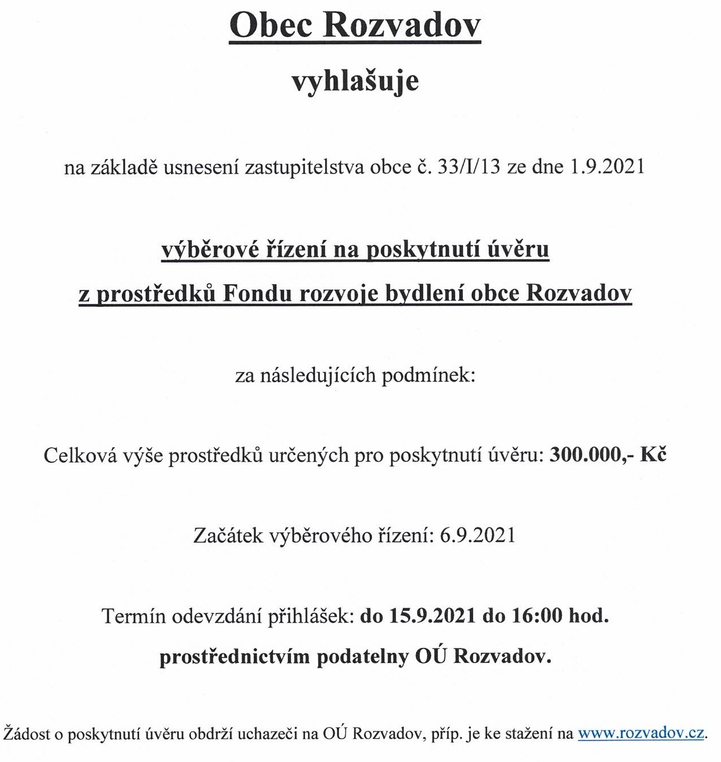
žádost ZŠ o snížení maximálního počtu žáků školy a školní družiny na 35 žáků

složení komise pro vyřazení majetku ZŠ Rozvadov ve složení Ábel, Vilimec, Meszároš

uzavření dodatku smlouvy o zajištění zpětného odběru elektrozařízení se společností ASEKOL a.s.
podání cenové nabídky na odkup pozemků p.p.č. 998/6, 890/2, 891/2 a 582/1 v k.ú. Svatá Kateřina u Rozvadova od Římskokatolické farnosti Tachov v ceně 150,- Kč/m2
úplata školného v ŠD Rozvadov na šk. rok 2021/2022 ve výši 50,- Kč měsíčně/žáka

Neschváleno

žádost o prodej parcely p.p.č. 225/37 v k.ú. Rozvadov

žádost o prodej parcely p.p.č. 2612 v k.ú. Rozvadov

Uloženo

panu Horáčkovi jednat s majiteli bytových domů č.p. 178 – 186 a 225 v Rozvadově o odpojení dešťové kanalizace

starostovi zajistit provedení aktualizace zřizovací listiny ZŠ Rozvadov

starostovi zajistit realizaci GP na rozdělení pozemku p.p.č. 537 v k.ú. Sv. Kateřina u Rozvadova na dvě části

starostovi zajistit realizaci GP na opravu a zpřesnění hranic pozemků na p.p.č. 185/25 a 185/26 v k.ú. Nové Domky, zakoupených od LČR

Prodej slepiček

Drůbež Červený Hrádek s.r.o. prodává slepičky snáškových plemen:
Tetra - hnědá,
Dominant – černý, modrý, bílý, žlutý, kropenatý, Green Shell – typu Araukana,
Dark Shell – typu Maranska.

Stáří 16 - 20 týdnů, cena 185,- až 239,- Kč/ks.
Prodáváme slepičky z našeho chovu, odchované na hluboké podestýlce.
Prodej se uskuteční v pátek 24. září 2021 v Rozvadově u pošty od 15:55 hod.

Slepičky si objednejte na telefonních číslech 601 576 270, 728 605 840.
Informace: PO – PÁ 9:00 -16:00 hod.
www.drubezcervenyhradek.cz

